**МБДОУ «Детский сад № 1 «Лучик»**

**Консультация для родителей**

**«Как сохранить и укрепить психологическое здоровье ребенка»**

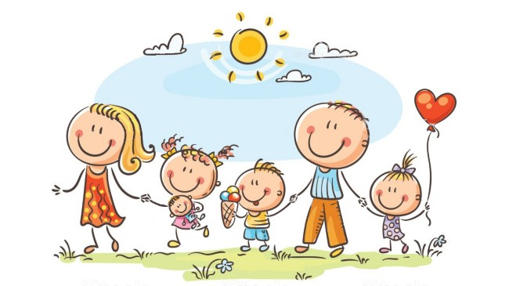

**Подготовил:**

**Педагог-психолог**

**А.Б. Бачарова**

**с. Комсомольское, 2023**

**Уважаемые родители!**

Психологическое здоровье - это основа жизнеспособности ребенка, которому в процессе детства и отрочества приходится решать непростые задачи своей жизни: учиться жить, работать, нести ответственность за себя и других, учиться владеть собственным телом и собственным поведением, осваивать систему научных знаний и социальных навыков, развивать свои способности и строить образ «Я».

Взрослые, пытаясь выработать у малыша сдержанность, умение «затормозить» свои желания применяют метод запретов. Ребенок подвижен, активен, любознателен, он стремится познать окружающее, проявить самостоятельность. Но эти активные действия наталкиваются на жесткий родительский запрет: «нельзя», « не разговаривай», « не ерзай». Постоянный контроль и запреты создают перегрузку тормозного нервного процесса, который у дошкольников еще относительно слаб. Процесс желания «действовать» - наталкивается на торможение процесса «активности», а если такие перегрузки повторяются часто, у ребенка может развиться невроз.

Если родительские запреты сопровождаются окриком, угрозой или телесным наказанием в подобной ситуации запрет приобретает характер психотравмы, возникает конфликт между ребенком и родителями. Отсюда возникает или истеричность, крики, плач или замкнутость и [агрессивность](http://www.pandia.ru/text/category/agressivnostmz/).

При необходимости детей наказывают, но без унижения их достоинства. Можно лишить малыша любимых игрушек, сладостей и т.п. Если ребенок наказан, например, отцом, лучше, чтобы отменил наказание тоже он. Серьезную ошибку допускают те родители, которые отменяют наказание, полученное ребенком от другого члена семьи. Подобный подход способствует тому, что дети перестают считаться с требованиями взрослых. Одной из форм наказания является временное охлаждение к ребенку родителей и других членов семьи.

Неврозы возникают иногда в результате просмотра кинофильмов, телевизионных передач. Родителям необходимо контролировать, что смотрит ребенок, в какие игры он играет. Сказки, рассказы, стихотворения, песни должны быть понятными и доступными и ни в коем случае устрашающими.

Тяжелой психической травмой для ребенка является распад семьи. Он не может еще правильно оценить происходящее, не в состоянии без потрясения перенести уход из семьи отца или матери.

У таких детей отмечается неуверенность в своих силах, ослабление воли, памяти, внимания, нарушение сна. Основной принцип профилактики неврозов у детей – это разумное чередование и сочетание умственных, [эмоциональных](https://pandia.ru/text/category/yemotcii/) и физических нагрузок.

Если ребенок на ваше распоряжение реагирует отрицательно, нет смысла настаивать на его выполнении. Лучше в таких случаях, подождать, когда ребенок успокоится. Упрямым детям не следует приказывать. Лучше попросить, сопровождая эту просьбу словами «пожалуйста», «будь добр». Предложения и просьбы взрослые должны произносить без ноток раздражения, а тем более гнева. Наиболее уместен ровный, спокойный тон.

Родителям полезно помнить простую истину: Неврозы у детей легко предупредить, но очень трудно вылечить.

Что же формирует [психологическое здоровье](https://pandia.ru/text/category/psihologiya_zdorovmzya/)?

Здоровый психологический климат в семье и дошкольном учреждении.

Обучение детей навыкам здорового поведения, формировать правила личной гигиены, соблюдение режима дня, применение различных процедур закаливания, полноценный сон, начало дня с ежедневной зарядки.

Не бояться и всесторонне помогать в решении трудных ситуаций разрешаемых ребенком самостоятельно или с помощью взрослых, при том, что предъявляемые нагрузки (в т. ч. эмоциональные, т. е. стрессы) соответствуют физиологическим возможностям.

Поддерживать положительный фон настроения и фиксацию на успехах ребенка с анализом причин успешных форм поведения и эмоционального реагирования.

Принимать и уважать своего ребенка таким, какой он есть.

Недовольство действиями ребенка не должно быть систематическим.

Контролируйте свое поведение.

1) Активно выслушивать его переживания и потребности.

2) Быть не рядом с ним, а вместе с ним.

3) Не вмешивайтесь в занятия, с которыми он справляется.

4) Поддерживайте успехи. Делитесь своими чувствами.

5) Справедливо разрешать конфликты.

6) Обнимать не менее 8 раз в день, так как ребенок должен чувствовать Вашу любовь и ласку.